Техническая спецификация на поставку товаров
Покупатель АО «Эмбамунайгаз»

п/п | ЕНС  ТРУ | Код товара | Наименование товара | Описание и требуемые технические, качественные и эксплуатационные характеристики товара
1 | 251110.300.000001 | 110000998 | Здание мобильное 20местное столовая | Здание мобильное столовая 20 местная (доставка, монтаж с свайные винтовые фундаменты и комплексное испытание за счет поставщика).  Технические характеристики:  Регион эксплуатации - Республика Казахстан;  Климатические условия:  - обеспечивается устойчивость к прямому воздействию атмосферных осадков тумана, дождя, снега;  - температура окружающей среды от минус 40 до плюс 50 град. С;  - относительная влажность воздуха при температуре 20 град. С до 60%;  - снеговая нагрузка, кПа - 1,00;  - ветровая нагрузка, кПа - 0,48 КПа;  - сейсмичность - до 10 баллов;  Внешние габариты (ДхШхВ), мм- 12000х24000х2840;  Здание модульное:  Столовая состоит - из 8 модулей;  Масса и размеры 1 модуля:  МЗ столовая, мм (ДхШхВ) - 12000х3000х2840;  Масса 1 модуля, т, не более - 8;  Конструкция МЗ:  Каркас рамы пола и потолка:  Пол - усиленный пояс по периметру из прокатного швеллера № 14 ГОСТ 8240-97 с поперечными балками с шагом, мм - 600 из гнутых С-образных профилей с центральным торсионом из стальной трубы, диаметром - 60х3,5 ГОСТ 10704-91.  Потолок - усиленный пояс по периметру из прокатного швеллера № 12 ГОСТ 8240-97 с поперечными балками с шагом, мм - 1200 из холодно-катанных стальных гнутых С-образных профилей ГОСТ 19904-90.  Каркас стен.  Угловые стойки из холодно-катанных стальных гнутых профилей ГОСТ 19903-2015, толщиной, мм - 3, а также косых связей из горячекатаной круглой стали, диаметром, мм - 12, ГОСТ 2590-88;  Наружная отделка стен:  Стальной оцинкованный профилированный лист (сайдинг) с полимерным покрытием толщиной, мм, не менее - 0,47, ГОСТ 52146-2003, цвет - RAL 9002 (белый) и RAL 5005 (синий);  Углы и вертикальные разделительные элементы МЗ из стального оцинкованного листа с полимерным покрытием толщиной, мм, не менее - 0,47, ГОСТ 52146-2003, цвет - RAL 5005 (синий);  Цоколь - из стального оцинкованного листа с полимерным покрытием, толщиной, не менее - 0,47, ГОСТ 52146-2003, цвет - RAL 5005 (синий);  Внутренняя отделка помещений:  Стены- металлический сайдинг из стального оцинкованного профилированного листа с полимерным покрытием толщиной не менее 0,47 мм ГОСТ 52146-2003цвет RAL 9002 (белый)  Потолок- металлический сайдинг из стального оцинкованного профилированного листа с полимерным покрытием толщиной не менее 0,47 мм ГОСТ 52146-2003 – цвет RAL 9002 (белый) Комната приема пищи, гардеробная, тамбур, раздевалка:  Пол - фанера повышенной влагостойкости (ФСФ) обработанная составом огнебиозащиты 2 группы по ГОСТ 52292-2009 , толщиной, мм - 18, коммерческое гетерогенное ПВХ покрытие толщиной, мм - 2, истераимостью, мкм, не более - 30, удельным поверхностным электрическим сопротивлением, Ом - 5х10 ¹⁵, классном пожарной безопасности КМ-2 , цвет - серый;  Помещения кухни:  Пол- рифлёный алюминий Т-4 мм, подножка фанера повышенной влагостойкости (ФСФ) обработанная составом огнебиозащиты 2 группы по ГОСТ 52292-2009 , Т – 18мм с гидроизоляцией на швах.  Паро - гидро-теплоизоляция;  Пол, потолок:  1-й слой - покрытие из полиольной композицией, содержащей смесь полиэфиров, антипиренов, активаторов (содержащих амин), стабилизатора и впенивателя, для устройства напыляемой бесшовной пенополиуретановой системы теплоизоляции по ТУ2254-068-10861980-2017, толщиной, мм, до - 30;  2-й слой - теплоизоляция - негорючий, рулонный утеплитель толщиной, мм - 100, на основе минеральной ваты из штапельного стекловолокна, с защитой от «проседания» по ТУ 5763-001-56846022-05;  3-й слой - пароизоляция - пленка ПВХ, толщиной, мк - 100;  Стены:  1-й слой - гидроизоляция - пленка ПВХ, толщиной, мк - 100;  2-й слой - покрытие из полиольной композицией, содержащей смесь полиэфиров, антипиренов, активаторов (содержащих амин), стабилизатора и впенивателя, для устройства напыляемой бесшовной пенополиуретановой системы теплоизоляции по ТУ 2254-068-10861980-2017, толщиной, мм, до - 30;  3-й слой теплоизоляция - негорючий, рулонный утеплитель толщиной, мм - 100 на основе минеральной ваты из штапельного стекловолокна, с защитой от «проседания» по ТУ 5763-001-56846022-05;  4-й слой - пароизоляция - пленка ПВХ, толщиной, мк - 100;  Кровля:  плоская, цельносварная утепленная из листового металла 1,5 мм. ГОСТ19904-90 с организованным стоком воды.  Дно - сталь тонколистовая оцинкованная с непрерывных линий, толщиной, мм, не менее - 0,47 ГОСТ 14918-80;  Двери наружные:  Основные входы - двухстворчатые/одностворчатые металлические двери с цилиндрическим замком и системой аварийного открывания типа «антипаника»;  Двери внутренние - ПВХ Одностворчатые/двустворчатые, с цилиндрическим замком и нажимной ручкой, цвет - коричневый с ламинацией под дерево;  Окна - ПВХ;  Стеклопакет двухкамерный, с москитной сеткой, цвет - белый;  Электроснабжение:  - категория электроснабжения III-я;  - ввод в здание 380/220 В через разъем ШР или распределительную коробку;  - система заземления TN-S (3L+N+PE);  - внутренние электрические сети открытого исполнения - кабель марки TTR соответствующего сечения, в лотках, кабельных каналах ПВХ;  - распределительные щитки с автоматическими выключателями и УЗО;  - розеточные группы;  - выключатели;  - внешнее сети, контур заземления и оборудование поставляются и монтируются Покупателем;  - измерения сопротивления изоляции и заземления электро - лабораторией при необходимости организует Заказчик;  - при отсутствии технологического задания Заказчика на проектирование электроснабжения, МЗ комплектуются стандартной системой электроснабжения;  Электроосвещение:  - внутренне - светильники LED на 18 Вт закрытого типа;  - наружное, над входными дверями - светильники с лампами накаливания 18 Вт закрытого типа;  - выключатели;  Отопление – алюминиевые радиаторы с внутренней обвязкой ПВХ трубы подключенное к Электрической котельной с тепловым узлом;  Теплоноситель - вода;  Вентиляция столовой - приточно-вытяжная вентиляции согласно СНиП РК и согласовывается с Заказчиком дополнительно;  Кондиционирование - кондиционеры сплит-системы на кронштейнах типа Almacom АСН- 09АS либо аналог по согласованию с Заказчиком;  Водоснабжение. Сантехническое оборудование и разводка внутренних сетей - трубы ПВХ Ду20 устанавливаются согласно рабочего проекта раздела ВК рассчитывается согласно СНиП РК  Холодная вода – подается из внешнего надземного резервуары для хранилища воды подается насосом согласно СНиП РК.  Горячая вода – от центральной котельной поселка.  Смеситель для раковины порционно нажимного типа с регулировкой срабатывания времени 14 секунд расход воды при 2,5 атм. 2,0 с антивандальным аэратором ГОСТ 19681-2016;  Канализация - отводы внутренних канализационных сетей от сантехнических приборов - трубы ПВХ, диаметром, мм - 50, 100;  Утилизация производится при помощи центральной канализации:  Оборудование, трубопроводы и монтаж внешних сетей подключаются к ближайшему колодцу на расстоянии, м, не более - 15;  Степень огнестойкости здания - IIIа согласно СНиП РК 2.02- 05;  Пожарная безопасность:  Автоматизированная пожарная сигнализация со звуковым и световым извещателем согласно СНиП РК;  Первичные средства тушения - огнетушители ручные;  Изготовление и поставка модульных зданий:  - свайные винтовые фундаменты;  - блок-модули;  - инженерные сети;  - системы отопления;  - комплектация (мебель согласно Приложения 1, технологическое кухонное оборудование согласно Приложению №2);  Гарантийные обязательства завода-изготовителя модульных зданий:  Поставщик гарантирует соответствие модульного здания требованиям СТ при соблюдении потребителем условий эксплуатации.  Срок эксплуатации модульного здания, не менее - 10 лет;  Гарантия на товар в течение 12 месяцев от даты ввода в эксплуатацию, но не более 24 месяцев от даты поставки.  В течение гарантийного периода Поставщик обязуется заменить или отремонтировать вышедшие из строя узлы и детали при соблюдении потребителем условий эксплуатации;  Требование к документации поставщика:  Перечень документов при поставке:  - сертификат соответствия или другой документ, удостоверяющий происхождения товара;  - паспорт завода изготовителя на модульные здания;  - правила эксплуатации;  Доставка, установка, монтаж, подключение к инженерным сетям, а также сборка мебели и оборудования за счет Поставщика.  Заполняется потенциальным поставщиком:  Марка/модель -  завод изготовитель -  страна происхождения -

Рис. 1 Планировка столовой

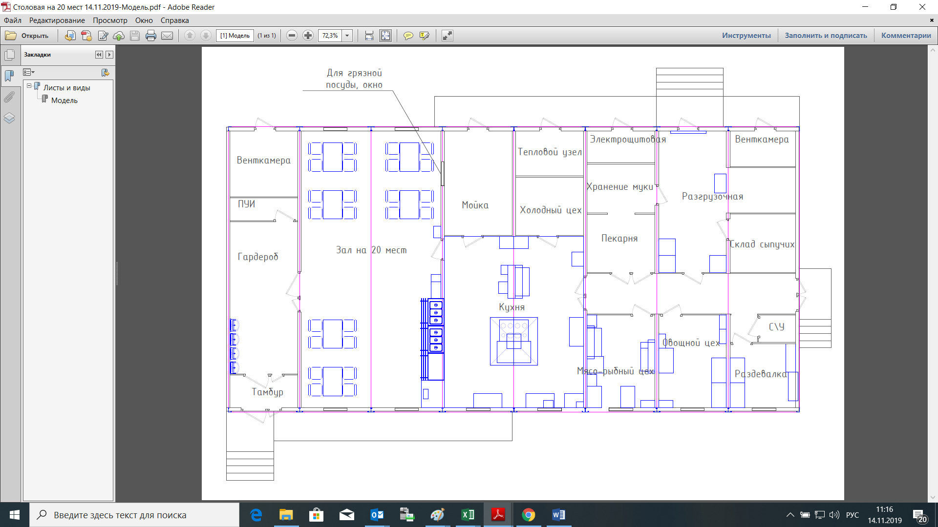

Табл. 1 Комплектация

Позиция | Наименование и техническая характеристика оборудования и материалов, | Единица измерения | Количество
1 | Вешалка гардеробная | шт | 2
2 | Стул дерматиновый полумягкий 430х470х770 | шт | 24
3 | Стол обеденный 1200х800 | шт | 6
4 | Мармит первых блюд МЭ-1-1107-21к3 | шт | 1
5 | Мармит вторых блюд МЭ-2с-1107-21к3 | шт | 1
6 | Прилавок нейтральный МН-2с-1107-21к1 | шт | 1
7 | Кассовая кабина универсальная МК-2с-1107-21к1 | шт | 1
8 | Унитаз | шт | 1
9 | Электрическая плита четырехкомфорочная "ПЭП-0,48М" | шт | 2
10 | Жарочный шкаф "ШЖЭП-3" | шт | 1
11 | Зонт вытяжной "ЗВП-2000х1000" | шт | 2
12 | Зонт вытяжной "ЗВП-1000х1000" | шт | 1
13 | Зонт вытяжной "ЗВП-1500х800" | шт | 4
14 | Зонт вытяжной "ЗВЭ-900-1.5-П" | шт | 1
15 | Ванна моечная "ВМ 1/530" | шт | 8
16 | Ванна моечная "ВМ 2/530" | шт | 2
17 | Ванна моечная "ВМ 1/800" | шт | 2
18 | Душевой поддон | шт | 1
19 | Раковина | шт | 5
20 | Рукомойник "ВМ 12/301" | шт | 7
21 | Прилавок столовых приборов "МС 600/500" | шт | 1
22 | Электрокипятильник "ЭКН-100" | шт | 1
23 | Стол для сбора с отверстием 900х600х860 | шт | 2
24 | Стол производственный 600х600 | шт | 2
25 | Стол производственный 800х600 | шт | 4
26 | Стол производственный 1200х600 | шт | 13
27 | Стол производственный 1200х800 | шт | 1
28 | Стол производственный 500х900 | шт | 1
29 | Полка для посуды | шт | 10
30 | Стеллаж для посуды | шт | 2
31 | Стеллаж шпилька | шт | 1
32 | Стеллаж металлический L=900 | шт | 1
33 | Стеллаж металлический L=1200 | шт | 7
34 | Шкаф индивидуальный КУЛ-804 | шт | 1
35 | Шкаф индивидуальный двухсекционный | шт | 4
36 | Шкаф холодильный "POLAIR ШХ-0,7 СМ107-S" | шт | 4
37 | Шкаф холодильный "POLAIR ШХ-0,5 СМ105-S" | шт | 5
38 | Шкаф холодильный "POLAIR ШХ-1,4 СМ114-S" | шт | 2
39 | Шкаф расстоечный "ШРЭ-2.1" | шт | 1
40 | Овоскоп | шт | 1
41 | Весы товарные на 200 кг | шт | 2
42 | Весы на 10 кг | шт | 3
43 | Посудомоечная машина "МПК-500Ф" | шт | 1
44 | Подтоварник 1050х630х280 | шт | 8
45 | Стеллаж для овощей | шт | 2
46 | Овощерезка "CONVITO HLS-300" | шт | 1
47 | Пароконвектомат "ПКА 6-1/1П"+СТЕНД | шт | 1
48 | Тестомес с дежой "МТМ-65" | шт | 1
49 | Тепловая завеса | шт | 1
51 | Скамьи для персонала | шт | 1
52 | Тележка для сборы посуды | шт | 2
53 | Тележка грузовая | шт | 1
54 | Вешалка | шт | 1
55 | Сушилка для посуды | шт | 1
56 | Пекарский шкаф 2 секций | шт | 1
57 | Сушилки для рук | шт | 1
58 | Дозатор для мыла | шт | 10
59 | Кондиционер | шт | 6
60 | Бактерицидная лампа | шт | 4
61 | Стерилизатор для ножей | шт | 1
62 | Колода для рубки мяса | шт | 1
63 | Стиральная машина | шт | 1
64 | Корзина для белья | шт | 1
65 | Утюг | шт | 1
66 | Гладильная доска | шт | 1
67 | Сушилка для белья | шт | 1
68 | Кондиционер для больших помещений (до170м2) | шт | 2
69 | Витрина | шт | 1
71 | Охладитель для пищевых отходов (мусора) | шт | 1

